РФ продолжает торговать с Западом несмотря на СВО
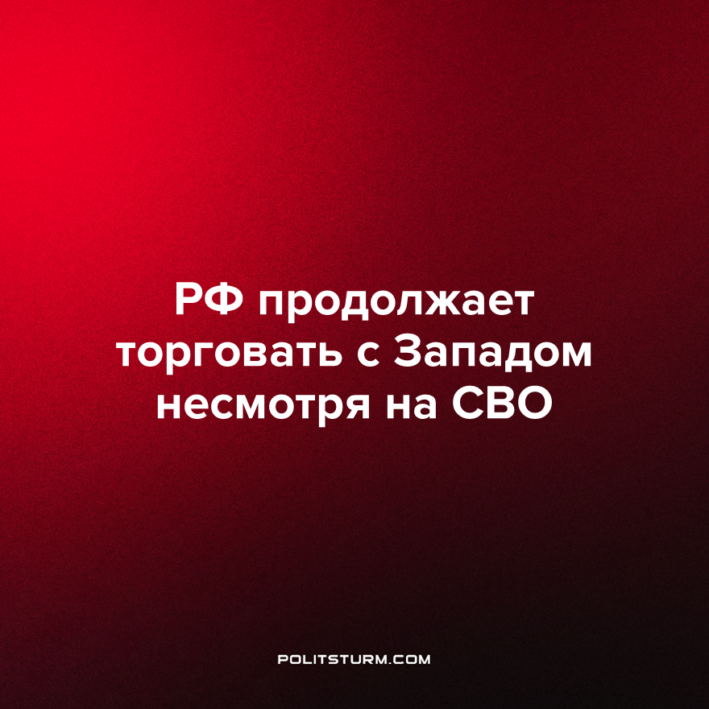

Оригинальная статья
2023-02-01
2 мин. на чтение

Уже более 11 месяцев продолжается «Специальная военная операция» ВС РФ на Украине. Ее начало ознаменовало не только введение против России множества санкций, но и появление бесчисленного количества громких высказываний политиков обеих сторон о необходимости сплочения, о принципиальном противостоянии России с Украиной и другими западными странами и, самое главное, о патриотизме.
Однако заявления власть имущих все ярче вступают в противоречие с реальным положением дел. Так, несмотря на продолжающуюся СВО, Россия по-прежнему остается одним из важнейших звеньев в поставках редкоземельных металлов из КНР в ЕС. Более того, за 9 месяцев 2022-го года объем перевозок через Россию вырос более чем в 2 раза и составил 36 тысяч тонн.
Более 90% редкоземельных металлов используемых в Евросоюзе поставляется из Китая. Особенно широко применяется лантан, который используется при производстве бронебойных боеприпасов, и вольфрам — металл незаменимый при изготовлении противотанкового оружия.
Согласно данным Евростата, внешнеторговый оборот между Россией и странами Евросоюза за 9 месяцев 2022 г. составил 210,1 млрд евро — на 19,9% больше аналогичного показателя за 2021 г. При этом экспорт из стран ЕС в Россию сократился более чем на 35%, в то время как российский экспорт в страны Евросоюза по сравнению с показателем прошлого года поднялся на 53,1% и достиг 167,9 млрд евро.
В рейтинге крупнейших импортеров из ЕС Россия продолжает занимать 9 позицию, а в списке экспортеров она находится на 3 строчке, сразу за КНР и США.
Также, несмотря на громкие заявления чиновников о «принципиальном» противостоянии между Россией и объединенным Западом, флагманом которого выступают США, совокупный объем вложений РФ в американские государственные ценные бумаги вырос до 2,092 млрд долларов в ноябре прошлого года.
Минфин США сообщает, что 80 миллионов долларов приходятся на долгосрочные вложения, а соответственно 2,012 миллиарда — на краткосрочные.
При этом рост объема российских вложений в госдолг США произошел не только в ноябре, но и в октябре 2022 года, когда он увеличился с 2,015 до 2,034 миллиарда долларов.
В очередной раз громкие фразы о патриотизме, брошенные власть имущими, оказались не более чем ширмой, с помощью которой буржуазная пропаганда пытается скрыть от трудящихся истинное лицо капитализма.
Призывы к солидаризации и любви к некой абстрактной “Родине” в буржуазном государстве — не более чем обман, с помощью которого владельцы средств производства пытаются внушить рабочим покорность, необходимую для продолжения эксплуатации.
У капиталиста нет и не может быть Родины, ведь единственное, что им движет, это стремление приумножить прибыль любыми доступными способами. И если капитал может извлечь выгоду из торговли как с просто недружественными странами, так и с прямыми врагами, он ни секунды не задумываясь сделает это.
«Капитал не признаёт отечества, и при этом он тем менее патриотичен, чем больше заявляет о своем патриотизме». — Карл Либкнехт, деятель германского и международного рабочего и социалистического движения, один из основателей компартии Германии.
Источники: MK.RU - «Bloomberg: из Китая в ЕС металлы для бронебойных снарядов перевозятся через РФ» от 22 января 2023 г.
Лента - «Россия увеличила вложения в госдолг США» от 19 января 2023 г.
Sea News - «Внешнеторговый оборот Россия – ЕС, 9 месяцев 2022» от 23 ноября 2022 г.

Оригинальная статья

